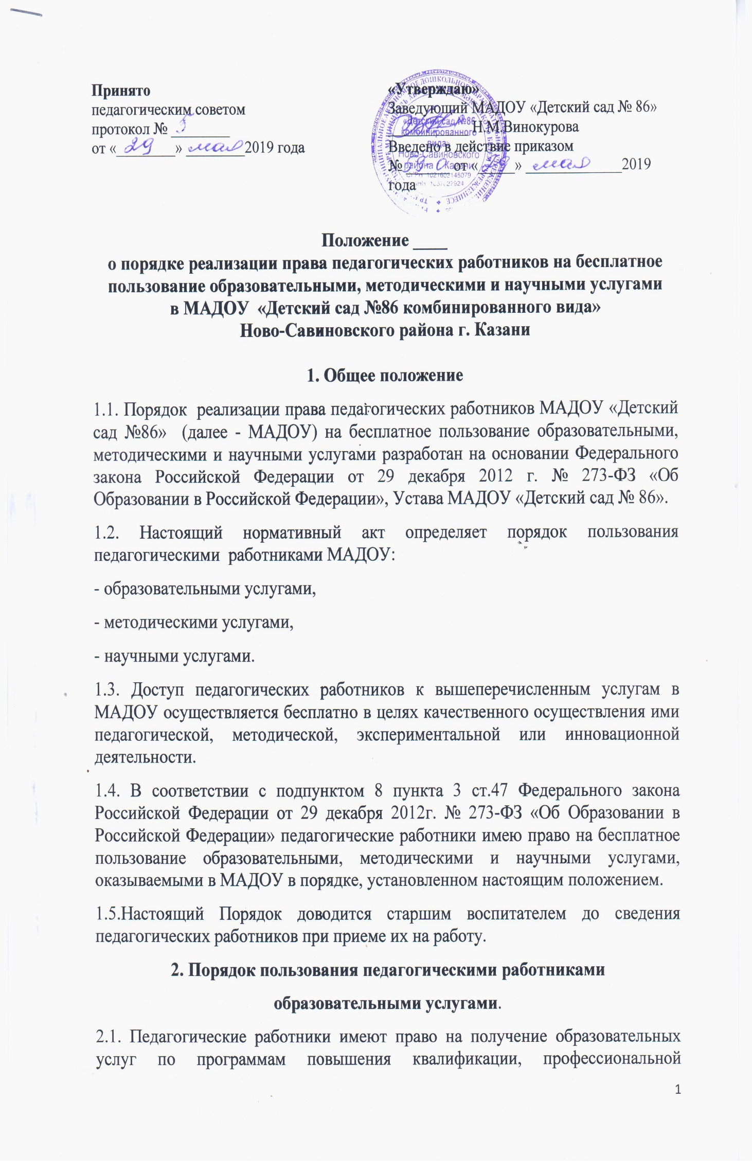
переподготовки по профилю профессиональной деятельности в рамках контрольных цифр, определенных для МАДОУ его учредителем, не реже чем один раз в три года.
2.2. Педагогические работники имеют право на получение образовательных услуг по программам повышения квалификации, повышения профессиональной переподготовки при условии компенсации затрат на обучение работодателем.
2.3. С целью получения данной услуги педагогический работник обращается с соответствующим мотивированным письменным обращением
(заявлением о возмещении затрат) на имя своего руководителя. В течение месяца педагогический работник должен получить ответ на свой запрос о возможности получения им запрашиваемой услуги или мотивированный отказ.

3. Порядок пользования педагогическими работниками методическими услугами.
3.1. Педагогические работники имеют право на бесплатное использование в своей деятельности методическими разработками МАДОУ при условии соблюдения авторских прав их разработчиков.
3.2. Педагогические работники имеют право на бесплатное участие и публикацию методических и иных материалов в сборниках материалов конференций (семинаров), проводимых в МАДОУ, при условии компенсации затрат связанных с публикацией со стороны работодателя.
3.3. С целью получения данной услуги педагогический работник обращается с соответствующим мотивированным письменным обращением
(заявлением о возмещении затрат) на имя своего руководителя. В течение месяца педагогический работник должен получить ответ на свой запрос о возможности получения им запрашиваемой услуги или мотивированный отказ.

4. Порядок пользования педагогическими работниками научными услугами.
4.1.Педагогические работники имеют право на получение бесплатных консультаций по вопросам:
- подготовки документов для участия в различных конкурсах, оформления грантов Министерства образования и науки Российской Федерации и пр.;
- участия в работе федеральных, региональных или муниципальных экспериментальных площадок по модернизации и совершенствованию дошкольного образования.
4.2. Педагогические работники имеют право на бесплатную публикацию материалов инновационной и экспериментальной деятельности в сборниках материалов научных и иных конференций (семинаров), проводимых в МАДОУ, при условии компенсации затрат, связанных с публикацией со стороны работодателя.
4.3. Для получения данных услуг педагогический работник обращается с соответствующим мотивированным письменным обращением ( заявлением о возмещении затрат ) на имя своего руководителя. В течение месяца педагогический работник должен получить ответ на свой запрос о возможности получения им запрашиваемой услуги или мотивированный отказ.

5. Заключительные положения
5.1. Срок действия Положения - до замены новым.
5.2. МАДОУ №86 обеспечивает доступность и открытость информации путем размещения настоящего Положения на официальном сайте детского сада в сети интернет edu.tatar.ru.

